بسمه تعالی

مدیران عامل محترم شرکتهای عضو سندیکای صنعت برق ایران

موضوع: کارگاه آموزشی آشنایی فعالان صنعت برق با بخشنامه نحوه جبران آثار ناشی از افزایش قیمت ارز

با سلام و احترام؛
همانگونه که مستحضرید "بخشنامه نحوه جبران آثار ناشی از افزایش قیمت ارز" حاوی نکات متعددی است که بهرهبرداری از آن نیازمند آشنایی دقیقتر کارفرمایان، سازندگان و پیمانکاران صنعت از مفاد این بخشنامه میباشد. در این راستا سندیکای صنعت برق ایران در نظر دارد کارگاه آموزشی با موضوع «آشنایی با بخشنامه نحوه جبران آثار ناشی از افزایش قیمت ارز » را روز دوشنبه مورخ 21/08/1397 با حضور نمایندگان سازمان برنامه و بودجه، وزارت نیرو و شرکت توانیر برگزار نماید.
بدینوسیله از اعضای محترم دعوت میگردد جهت حضور در این کارگاه، نسبت به تکمیل فرم ذیل و ارسال آن به دبیرخانه سندیکا تا تاریخ 20/08/97 از طریق شماره فکس 66944967 اقدام فرمایند.

تاریخ برگزاری: دوشنبه مورخ 21 آبانماه 1397- ساعت 8:30 الی 13
محل برگزاری: تهران- خیابان قائم مقام فراهانی- نرسیده به خیابان بهشتی- کوچه میرزاحسنی- پلاک 18- طبقه اول- ساختمان شماره 3 اتاق بازرگانی تهران – خانه تشکلها
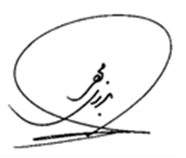
سپهر برزیمهر
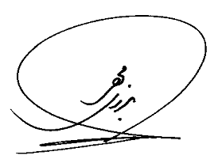
دبیر سندیکا

- فرم معرفی نماینده برای حضور درکارگاه آموزشی آشنایی با بخشنامه نحوه جبران آثار ناشی از افزایش قیمت ارز
نام شرکت | نام و نام خانوادگی نماینده | سمت | شماره تماس مستقیم

مهر و امضاء شرکت
اقدام کننده: معاونت آموزش و پژوهش

